Лабораторная работа № 1
Простейшие методы аппроксимации
Цель работы: изучение методов линейной и квадратичной аппроксимации и их реализация на языке программирования C#.
1.1. Теоретические сведения
Теоретические сведения представлены в файле с лекцией.
1.2. Выполнение лабораторной работы
Задание 1. Пусть при изучении неизвестной функциональной зависимости между и , полученной в результате серии экспериментов, была сформирована таблица значений (табл. 1). Необходимо найти приближенную функциональную зависимость методом линейной аппроксимации и определить значения параметров аппроксимирующей функции.
Таблица 1
Экспериментальная зависимость
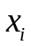 | 1,0 | 2,0 | 3,0 | 4,0 | 5,0 | 6,0 | 7,0 | 8,0 | 9,0 | 10,0
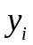 | 7,4 | 9,5 | 11,1 | 12,9 | 14,6 | 17,3 | 18,2 | 20,7 | 22,5 | 23,8
Решение
Шаг 1. Расчет коэффициентов «вручную». При выборе в качестве аппроксимирующей функции многочлена первой степени необходимо построить линейную модель 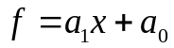, которая наилучшим образом будет описывать наблюдаемые значения. Далее, используя метод наименьших квадратов, найдем значения коэффициентов аппроксимирующей функции: 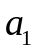 и 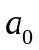. Для этого вычислим:
,
,
,
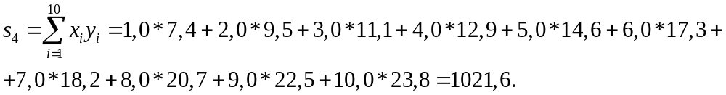
По формулам (1.6) – (1.8) вычислим определители:
,
,
.
Затем находим значения параметров:
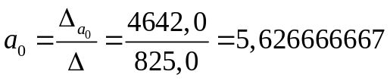,
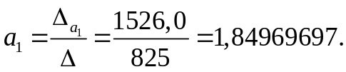
С учетом полученных значений параметров аппроксимирующая функция приняла вид:
.
Оценим точность линейной аппроксимации для рассмотренной зависимости. В табл. 2 приведены результаты вычислений.
Таблица 2
Результаты вычислений для линейной аппроксимации
№ | 1 | 2 | 3 | 4 | 5 | 6 | 7 | 8 | 9 | 10
 | 1,0 | 2,0 | 3,0 | 4,0 | 5,0 | 6,0 | 7,0 | 8,0 | 9,0 | 10,0
 | 7,4 | 9,5 | 11,1 | 12,9 | 14,6 | 17,3 | 18,2 | 20,7 | 22,5 | 23,8
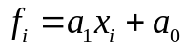 | 7,4764 | 9,3261 | 11,176 | 13,026 | 14,875 | 16,725 | 18,575 | 20,424 | 22,274 | 24,124
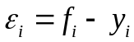 | 0,0764 | -0,1739 | 0,0758 | 0,1255 | 0,2752 | -0,5752 | 0,3745 | -0,2758 | -0,2261 | 0,3236
Определим меру отклонения 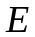:
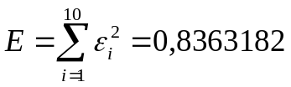.
Как видно из табл. 2, максимальная погрешность 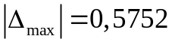.
Шаг 2. Построение блок-схемы алгоритма. Блок-схема алгоритма построения аппроксимирующей функции с помощью линейной аппроксимации приведена на рис. 1.
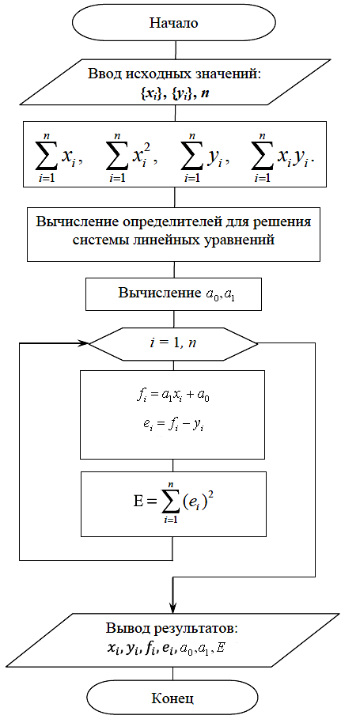

Рис. 1. Блок-схема алгоритма построения аппроксимирующей функции
Шаг 3. Реализация линейной аппроксимации на языке C#. Инициализация таблицы значений описывается следующим фрагментом программы.
public Form1()
{
InitializeComponent();
dataGridView1.ColumnCount = 11;
dataGridView1.RowCount = 6;
for (int i=1;i<=10;i++)
dataGridView1.Rows[0].Cells[i].Value = i;
dataGridView1.Rows[1].Cells[0].Value = "x";
dataGridView1.Rows[2].Cells[0].Value = "y";
dataGridView1.Rows[3].Cells[0].Value = "f=a1*x+a0";
dataGridView1.Rows[4].Cells[0].Value = "eps";
// Задание значений функциональной зависимости
// Значения xi
dataGridView1.Rows[1].Cells[1].Value = 1.0;
dataGridView1.Rows[1].Cells[2].Value = 2.0;
dataGridView1.Rows[1].Cells[3].Value = 3.0;
dataGridView1.Rows[1].Cells[4].Value = 4.0;
dataGridView1.Rows[1].Cells[5].Value = 5.0;
dataGridView1.Rows[1].Cells[6].Value = 6.0;
dataGridView1.Rows[1].Cells[7].Value = 7.0;
dataGridView1.Rows[1].Cells[8].Value = 8.0;
dataGridView1.Rows[1].Cells[9].Value = 9.0;
dataGridView1.Rows[1].Cells[10].Value = 10.0;
// Значения yi
dataGridView1.Rows[2].Cells[1].Value = 7.4;
dataGridView1.Rows[2].Cells[2].Value = 9.5;
dataGridView1.Rows[2].Cells[3].Value = 11.1;
dataGridView1.Rows[2].Cells[4].Value = 12.9;
dataGridView1.Rows[2].Cells[5].Value = 14.6;
dataGridView1.Rows[2].Cells[6].Value = 17.3;
dataGridView1.Rows[2].Cells[7].Value = 18.2;
dataGridView1.Rows[2].Cells[8].Value = 20.7;
dataGridView1.Rows[2].Cells[9].Value = 22.5;
dataGridView1.Rows[2].Cells[10].Value = 23.8;
}
Блок объявления переменных принял вид:
// объявление переменных
double[] x = new double [10]; // массив значений xi
double[] y = new double [10]; // массив значений yi
double s1,s2,s3,s4; // суммы
double[] f = new double [10]; // массив аппроксимированных значений fi
double[] eps = new double[10]; // массив погрешностей ei
double E; // сумма квадратов погрешностей
double emax; // максимальная абсолютная погрешность
double d; // главный определитель
double da0,da1; // определители
double a0,a1; // параметры аппроксимации
Функция opred2(), вычисляющая определитель 2*2, имеет следующее описание.
private double opred2(double a11, double a12, double a21, double a22)
{
return a11 * a22 - a12 * a21;
}
Считывание массивов данных с формы приложения описывается следующим кодом.
// считывание массивов с формы приложения
for (int i = 0; i < 10; i++)
{
x[i] = Convert.ToDouble(dataGridView1.Rows[1].Cells[i+1].Value);
y[i] = Convert.ToDouble(dataGridView1.Rows[2].Cells[i + 1].Value);
}
Вычисление сумм описывает следующий фрагмент.
// вычисление сумм
s1 = 0.0; // сумма xi
s2 = 0.0; // сумма квадратов xi
s3 = 0.0; // сумма yi
s4 = 0.0; // сумма xi*yi
for (int i = 0; i < 10; i++)
{
s1 += x[i];
s2 += x[i] * x[i];
s3 += y[i];
s4 += x[i] * y[i];
}
Вычисление определителей приняло вид:
// вычисление определителей
d = opred2(s2,s1,s1,10);
da0 = opred2(s2, s4, s1, s3);
da1 = opred2(s4, s1, s3, 10);
Вычисление параметров и описывается следующим фрагментом.
// вычисление параметров a0 и a1
a0 = da0 / d;
a1 = da1 / d;
Расчет аппроксимирующих значений и вычисление погрешности осуществляются следующим образом.
// расчет аппроксимирующих значений и вычисление погрешности
E = 0.0;
emax = 0.0;
for (int i = 0; i < 10; i++)
{
f[i] = a1 * x[i] + a0;
eps[i] = f[i] - y[i];
E += eps[i] * eps[i];
if (Math.Abs(eps[i]) > emax)
emax = Math.Abs(eps[i]);
}
Вывод результатов в таблицу выполняется следующим текстом программы.
// вывод результатов в таблицу
for (int i = 0; i < 10; i++)
{
dataGridView1.Rows[3].Cells[i + 1].Value = f[i];
dataGridView1.Rows[4].Cells[i + 1].Value = eps[i];
}
textBox1.Text += E;
textBox2.Text += emax;
textBox3.Text += a0;
textBox4.Text += a1;
Результат работы программы по расчету линейной аппроксимации показан на рис. 2.
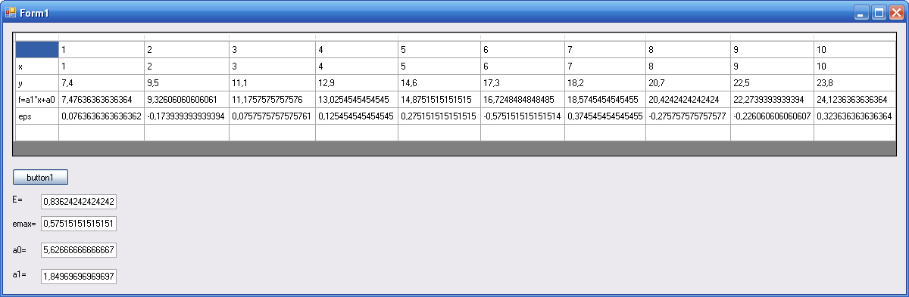
Рис. 2. Результат работы программы линейной аппроксимации
Как видно из рис. 2, полученные результаты совпадают с расчетными значениями. Следовательно, программа работает верно.
Задание 2. Найти приближенную функциональную зависимость методом квадратичной аппроксимации для функции, заданной в табл. 1, и определить значения параметров аппроксимирующей функции.
Решение. Реализация квадратичной аппроксимации на языке C#
Рассмотрим изменения и добавления по сравнению с программой для линейной аппроксимации.
1. Изменение количества строк в таблице с целью добавления результатов квадратичной аппроксимации.
dataGridView1.RowCount = 8; // изменено поле
2. Добавление подписей к новым строкам таблицы.
dataGridView1.Rows[5].Cells[0].Value = "f2=a2*x*x+a1*x+a0";
dataGridView1.Rows[6].Cells[0].Value = "eps2";
3. Определение функции по расчету определителя 3*3.
private double opred3(double a11, double a12, double a13, double a21, double a22, double a23, double a31, double a32, double a33)
{
return a11 * opred2(a22,a23,a32,a33) - a21 * opred2(a12,a13,a32,a33) + a31 * opred2(a12,a13,a22,a23);
}
4. Объявление дополнительных переменных.
double s5, s6, s7; // суммы
double da2; // определитель
double a2; // параметр аппроксимации
5. Переопределение блока вычисления сумм.
s1 = 0.0; // сумма xi
s2 = 0.0; // сумма xi*xi
s3 = 0.0; // сумма xi*xi*xi
s4 = 0.0; // сумма xi*xi*xi*xi
s5 = 0.0; // сумма yi
s6 = 0.0; // сумма xi*yi
s7 = 0.0; // сумма xi*xi*yi
for (int i = 0; i < 10; i++)
{
s1 += x[i];
s2 += x[i] * x[i];
s3 += x[i] * x[i] * x[i];
s4 += x[i] * x[i] * x[i] * x[i];
s5 += y[i];
s6 += x[i] * y[i];
s7 += x[i] * x[i] * y[i];
}
6. Переопределение блока вычисления определителей.
d = opred3(10,s1,s2,s1,s2,s3,s2,s3,s4);
da0 = opred3(s5,s1,s2,s6,s2,s3,s7,s3,s4);
da1 = opred3(10,s5,s2,s1,s6,s3,s2,s7,s4);
da2 = opred3(10,s1,s5,s1,s2,s6,s2,s3,s7);
7. Добавление блока вычисления параметра a2.
a2 = da2 / d;
8. Переопределение блока расчета аппроксимирующих значений и вычисления погрешности.
E = 0.0;
emax = 0.0;
for (int i = 0; i < 10; i++)
{
f[i] = a2 * x[i] * x[i] + a1 * x[i] + a0;
eps[i] = f[i] - y[i];
E += eps[i] * eps[i];
if (Math.Abs(eps[i]) > emax)
emax = Math.Abs(eps[i]);
}
9. Блок вывода результата в таблицу.
for (int i = 0; i < 10; i++)
{
dataGridView1.Rows[5].Cells[i + 1].Value = f[i];
dataGridView1.Rows[6].Cells[i + 1].Value = eps[i];
}
textBox5.Text += E;
textBox6.Text += emax;
textBox7.Text += a0;
textBox8.Text += a1;
textBox9.Text += a2;
Результат работы программы по расчету квадратичной аппроксимации показан на рис. 3.
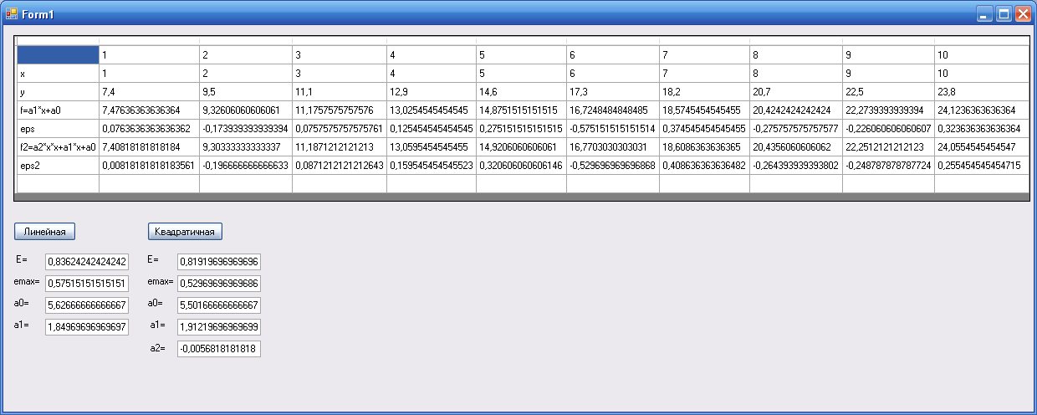
Рис. 3. Результат работы программы квадратичной аппроксимации
Как видно из рис. 3, полученные результаты несколько лучше результатов, полученных при реализации линейной аппроксимации. Следовательно, программа работает верно.
1.3. Контрольные вопросы
- Задачи аппроксимации.
- Способы аппроксимации.
- Метод наименьших квадратов.
- Расчет параметров линейной аппроксимации.
- Расчет параметров квадратичной аппроксимации.
- Блок-схема алгоритма расчета линейной аппроксимации.
- Блок-схема алгоритма расчета квадратичной аппроксимации.
- Вычисление линейной аппроксимации на языке C#.
- Вычисление квадратичной аппроксимации на языке C#.
1.4. Варианты заданий
Варианты заданий для выполнения лабораторной работы № 1 приведены в табл. 3.
Таблица 3
Варианты заданий
№ вар. | 1 | 2 | 3 | 4 | 5 | 6 | 7 | 8 | 9 | 10 | 11 | 12 | 13
1,0 | 7,1 | 7,2 | 7,3 | 7,5 | 7,6 | 7,7 | 7,8 | 7,9 | 8,0 | 8,1 | 8,2 | 8,3 | 8,4
2,0 | 8,6 | 8,7 | 8,9 | 9,0 | 9,2 | 9,3 | 9,4 | 9,6 | 9,7 | 9,9 | 10,0 | 10,2 | 10,3
3,0 | 10,4 | 10,7 | 11,0 | 11,2 | 11,4 | 11,6 | 11,8 | 12,0 | 12,1 | 12,2 | 12,3 | 12,4 | 12,5
4,0 | 12,6 | 12,7 | 12,8 | 13,0 | 13,2 | 13,4 | 13,6 | 13,9 | 14,2 | 14,5 | 14,8 | 15,1 | 15,4
5,0 | 15,5 | 15,6 | 15,7 | 15,8 | 15,9 | 16,0 | 16,1 | 16,2 | 16,3 | 16,4 | 16,5 | 16,6 | 16,7
6,0 | 16,8 | 17,0 | 17,2 | 17,4 | 17,6 | 17,8 | 18,0 | 18,2 | 18,4 | 18,6 | 18,8 | 19,0 | 19,2
7,0 | 19,3 | 19,5 | 19,4 | 19,6 | 19,7 | 19,9 | 19,8 | 20,0 | 20,1 | 20,3 | 20,2 | 20,4 | 20,5
8,0 | 20,6 | 20,8 | 21,0 | 21,2 | 21,4 | 21,6 | 21,8 | 22,0 | 22,2 | 22,4 | 22,6 | 22,8 | 23,0
9,0 | 21,6 | 21,9 | 22,0 | 22,2 | 22,5 | 22,7 | 22,9 | 23,1 | 23,3 | 23,5 | 23,7 | 23,9 | 24,1
10,0 | 23,0 | 23,2 | 23,4 | 23,6 | 23,9 | 24,1 | 24,3 | 24,5 | 24,7 | 24,9 | 25,1 | 25,3 | 25,5

№ вар. | 14 | 15 | 16 | 17 | 18 | 19 | 20 | 21 | 22 | 23 | 24 | 25 | 26
0,0 | 7,0 | 7,1 | 7,2 | 7,3 | 7,4 | 7,5 | 7,6 | 7,7 | 7,8 | 7,9 | 8,0 | 8,1 | 8,2
1,0 | 8,6 | 8,7 | 8,9 | 9,0 | 9,2 | 9,3 | 9,4 | 9,6 | 9,7 | 9,9 | 10,0 | 10,2 | 10,3
2,0 | 10,4 | 10,7 | 11,0 | 11,2 | 11,4 | 11,6 | 11,8 | 12,0 | 12,1 | 12,2 | 12,3 | 12,4 | 12,5
3,0 | 12,6 | 12,7 | 12,8 | 13,0 | 13,2 | 13,4 | 13,6 | 13,9 | 14,2 | 14,5 | 14,8 | 15,1 | 15,4
4,0 | 15,5 | 15,6 | 15,7 | 15,8 | 15,9 | 16,0 | 16,1 | 16,2 | 16,3 | 16,4 | 16,5 | 16,6 | 16,7
5,0 | 16,8 | 17,0 | 17,2 | 17,4 | 17,6 | 17,8 | 18,0 | 18,2 | 18,4 | 18,6 | 18,8 | 19,0 | 19,2
6,0 | 19,3 | 19,5 | 19,4 | 19,6 | 19,7 | 19,9 | 19,8 | 20,0 | 20,1 | 20,3 | 20,2 | 20,4 | 20,5
7,0 | 20,6 | 20,8 | 21,0 | 21,2 | 21,4 | 21,6 | 21,8 | 22,0 | 22,2 | 22,4 | 22,6 | 22,8 | 23,0
8,0 | 21,6 | 21,9 | 22,0 | 22,2 | 22,5 | 22,7 | 22,9 | 23,1 | 23,3 | 23,5 | 23,7 | 23,9 | 24,1
9,0 | 23,1 | 23,3 | 23,5 | 23,7 | 23,8 | 24,2 | 24,4 | 24,6 | 24,8 | 25,0 | 25,2 | 25,4 | 25,6

№ вар. | 27 | 28 | 29 | 30
2,0 | 5,0 | 5,1 | 5,2 | 5,3
3,0 | 8,6 | 8,7 | 8,9 | 9,0
4,0 | 10,4 | 10,7 | 11,0 | 11,2
5,0 | 12,6 | 12,7 | 12,8 | 13,0
6,0 | 15,5 | 15,6 | 15,7 | 15,8
7,0 | 16,8 | 17,0 | 17,2 | 17,4
8,0 | 19,3 | 19,5 | 19,4 | 19,6
9,0 | 20,6 | 20,8 | 21,0 | 21,2
10,0 | 21,6 | 21,9 | 22,0 | 22,2
11,0 | 24,1 | 24,3 | 24,5 | 24,7
1.5. Содержание отчета
- Название лабораторной работы.
- Цель лабораторной работы.
- Теоретические сведения.
- Расчет линейной аппроксимации для заданной функции «вручную».
- Блок-схема алгоритма вычисления линейной аппроксимации.
- Текст подпрограммы линейной аппроксимации.
- Текст подпрограммы квадратичной аппроксимации.
- Результаты работы подпрограмм линейной и квадратичной аппроксимации.
- Анализ полученных результатов.
Библиографический список
1. Езерский В.В. Избранные разделы высшей математики. Выпуск 7. Методы аппроксимации функций [Электронный ресурс]: учеб. пособие / Езерский В.В.— Электрон. текстовые данные.— Омск: Сибирский государственный университет физической культуры и спорта, 2011.— 52 c.— Режим доступа: http://www.iprbookshop.ru/64938.html.— ЭБС «IPRbooks».
2. Реннер А.Г. Аппроксимация функций обобщенным рядом Фурье [Электронный ресурс]: методические указания к лабораторному практикуму и самостоятельной работе студентов/ Реннер А.Г., Корнейченко Д.В.— Электрон. текстовые данные.— Оренбург: Оренбургский государственный университет, ЭБС АСВ, 2014.— 27 c.— Режим доступа: http://www.iprbookshop.ru/50033.html.— ЭБС «IPRbooks».
3. Малышева Т.А. Численные методы и компьютерное моделирование. Лабораторный практикум по аппроксимации функций [Электронный ресурс]: учеб. пособие / Малышева Т.А. — Электрон. текстовые данные.— СПб.: Университет ИТМО, 2016.— 33 c. — Режим доступа: http://www.iprbookshop.ru/67833.html.— ЭБС «IPRbooks».

